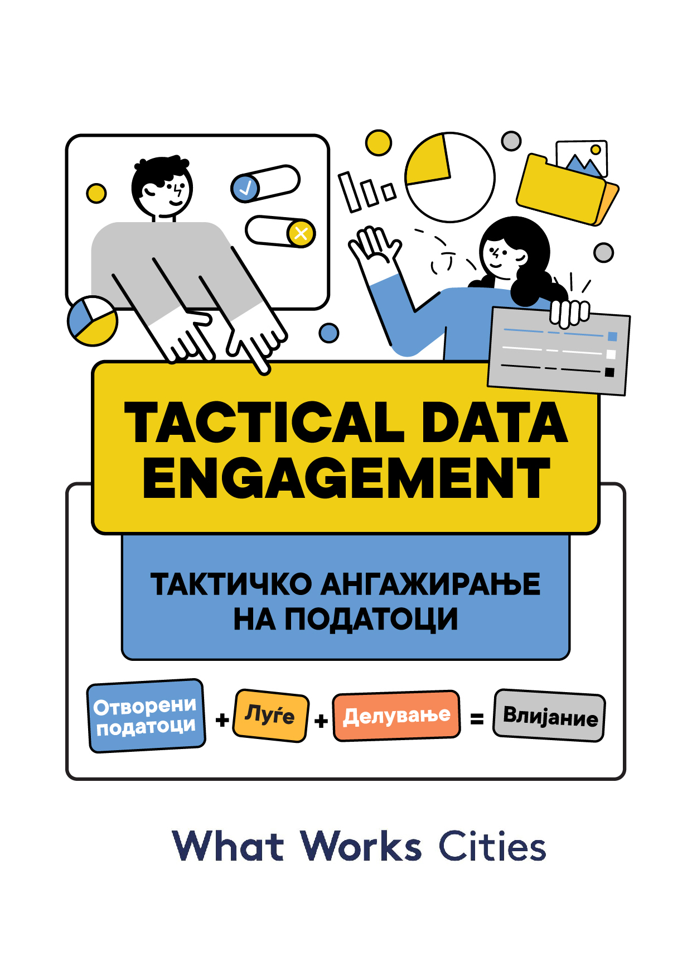

Мислењата изразени во овој водич им припаѓаат на авторите и не ги изразуваат ставовите на Агенцијата на САД за меѓународен развој или на Владата на Соединетите Американски Држави.

СОДРЖИНА 3
ВОВЕД 4
За овој водич... 4
Предизвикот 5
Можноста 5
Што претставува Тактичко ангажирање податоци? 6
НА КОЈ НАЧИН 8
Процесот 8
ФАЗА НА ФОРМУЛИРАЊЕ 9
- Дефинираjте го проблемот во општината 9
- Прифатете го дијалогот со заедницата 9
- Ажурирајте го својот тактички план 10
ФАЗАТА НА ДЕЛУВАЊЕ 11
- Спроведувајте со 11
- Мерете го успехот 12
- Повторувајте 12
Примери 13
Пример 1: 14
Партиципативно буџетирање во општина Центар (Слики) 14
Пример 2. 17
Загадување AirCare.net/ https://mojvozduh.eu/ 17
Пример 3 18
Почувствувај го пулсот на твојот град! 18
Мапа на бучава, загадување на воздух и загадувачи
https://skopje.pulse.eco/ 18
Пример 4 20
Пример 5: 22
Мапа на зони за евакуација при земјотрес во Загреб 22
ТАКТИКИ 24
Тактики на распоредување 24
ТАКТИКИ НА ФОРМУЛИРАЊЕ 24
ТАКТИКИ ЗА ДЕЛУВАЊЕ 27
...ќе следи уште! 28

За овој водич...
Овој водич ја претставува визијата за Тактичкото ангажирање податоци, приод што ги обединува општинските отворени податоци со луѓето и патиштата за делување што најдобро можат да се осврнат на искажаните локални потреби. Тактичкото ангажирање податоци бара општините да ја препознаат вредноста на максималното искористување на знаењето на засегнатите страни за податоците, особено кога се бара начин да се решат прашања што најдиректно ги инволвираат и засегаат жителите во заедницата. Идеологијата зад овој приод се потпира на идејата дека жителите се познавачи на своите сопствени животи и дека ова знаење треба да придонесе за искористување на отворените податоци. Во секој случај, приодот на Тактичкото ангажирање податоци бара општините да работат со надворешни партнери, почнувајќи од локалните универзитети, до претставниците на заедницата и самите жители.

Со искористување на искуствата на жителите за да се поттикне споделувањето и да се поддржи употребата на отворени податоци, општините можат да носат одлуки засновани на податоци и така да влијаат врз заедничките цели. Иако општините може да имаат различна мотивација во заложбите за Тактичкото ангажирање податоци, почнувајќи од подобрување на општите процеси на вклучување, па до иновативно исполнување на различните секторски цели, на крајот најголемото влијание е врз животите на жителите на заедницата.

Џејн Џејкобс

Предизвикот

Многу општини имаат изградени портали за отворени податоци или имаат усвоено политики како дел од иницијативите за отворени податоци. Овие напори го поттикнуваат и зголемуваат пристапот до податоци за општината. Меѓутоа, за целосно исполнување на своите цели општините треба својот поглед да го насочат подалеку од само овозможен пристап до податоците. Повеќето иницијативи за отворени податоци, на крајот на краиштата имаат цел засегнатите страни да ги користат податоците на продуктивен начин. Општините сакаат поголемо искористување на своите податоци со вклучување на заедницата и лица што можат да помогнат и, што е најважно, сакаат од употребата на отворените податоци да произлезат резултати. Политиката за отворени податоци или портали сами по себе нема да овозможат остварувањата на овие цели. Јасно е дека општините треба да делуваат пошироко.

Можноста
На општините им се потребни стратегии за максимално искористување на отворените податоци, за активирање и зајакнување на практичарите, жителите и корисниците на податоци да преземат акција. Од почетокот на проектот „Што функционира во градовите“ (“What Works Cities“), Фондацијата „Санлајт“ соработуваше со над 50 града во САД на усвојување политики за отворени податоци и го следеше спроведувањето на политиката на отворени податоци во над 100 града, окрузи и држави во целата земја.Тесно соработувавме со градовите, следејќи ги нивните најдобри практики за ангажирање корисници на отворените податоци и сакаме да се надоврземе на тие сознанија со патокази за делување во други општини за и тие да успеат да постигнат успех со достапноста на податоците. Се надеваме дека ќе направиме пресврт во начинот за користење на отворените податоци во општините. Фондацијата „Санлајт“ се обидува да обезбеди техничка помош за општините за да овозможи решенија што обезбедуваат транспарентност и ги искористуваат отворените податоци во справувањето со предизвиците со кои се соочува заедницата, а коишто се идентификувани преку соработка.

Изработивме Тактичко ангажирање податоци за да им помогнеме на општините да одат подалеку од просто законско или техничко објавување на податоците за, всушност, да ги поврзат отворените податоци со актерите во заедницата коишто можат да помогнат во унапредувањето на заедничките цели.

Фондацијата „Метаморфозис“, во рамките на Проектот на УСАИД за граѓанско учество, соработуваше со експертките Јана Белчева-Андреевска и Наташа Колекевска, кои го преведоа на македонски и го локализираа водичот за Тактичко ангажирање податоци.

Што претставува Тактичко ангажирање податоци?
Се работи за прилагодлива рамка, која општините можат да ја користат без разлика на нивото на искуство со податоци или технологија. Оваа стратегија содржи јасни чекори во облик на процес на ангажирање, користење примери и класификација на тактики коишто се усогласуваат со две дискретни фази на процесот, фазата на формулирање и фазата на делување. Општините можат да ги следат чекорите наведени во овој водич со примена на една тактика или со поширок опсег на тактики што се покажале ефективни во резултатите од искористување отворени податоци со учество на заедницата.
ТАКТИЧКО
придавка

Приодот е прагматичен и фокусиран на резултат што е опиплив овде и сега, опфаќајќи
„набрзина направен“ минимум можен производ (ММП) со оглед на ограничувањата од постојните или реалните капацитети на заедницата, што може да создаде растечко или дури и привремено подобрување на кое ќе се работи и ќе се надградува, наспроти скапо или невозможно „совршено“ решение. Тактичкото ангажирање податоци не функционира како приод што одговара за сите.
АНГАЖИРАЊЕ
глаголска именка

Приодот е преку соработка при што луѓето се на прво место: тој се потхранува од локалното знаење, го користи максимално и подеднакво го вреднува она што го поседува заедницата (труд, знаење, животно искуство, ресурси) надвор од општините не само за да влијание, туку и да го направи тоа на начин со кој поттикнува доверба и вградување во социјалните мрежи на заедницата. Овој приод експлицитно се обврзува на споделување на моќта за донесување одлуки и ја поттикнува сопственоста и учеството на заедницата. Проектот за отворени податоци на Тактичкото ангажирање податоци е проект што се работи со, а не за засегнатите страни во заедницата.
ПОДАТОЦИ
именка (множина)

Приодот е емпириски, воден од податоци и докази, квалитативен и квантитативен. Технолошкото решение не мора да биде крајниот резултат од Тактичкото ангажирање податоци, туку идеално би било податоците да го катализираат проектот или иницијативата, обезбедувајќи ја состојката што недостасува, а којашто им дава моќ на актерите во заедницата поделотворно да ги унапредуваат целите на заедницата.

Процесот се роди како резултат од комбинација на ангажман на заедницата и најдобрите практики во чиј центар е човекот. Процесот е функционален начин за успешно Тактичко ангажирање податоци. Тактика за ангажирање податоци е патоказ за помош на општината како со користење на податоците да работи со засегнатите страни во заедницата за да ја направи општината подобра. Тактиките се алатки што им овозможуваат на општините мек приод при ангажирањето со можност за повторување и усовршување на напорите, а преку давање централна важност на решавањето на општинските проблеми заедно со жителите.

Приодот е насочен кон општинската соработка со засегнатите страни во заедницата за дефинирање на заедничките предизвици, можности за соработка преку податоците, како и распоредување насоки за ангажирање податоци. Во нашата визија, градовите треба да вклучуваат повратни информации и да прифатат заедничко разбирање за успехот со своите партнери.

Процесот
Процесот на Тактичко ангажирање податоци може да се подели на две посебни фази, фаза на формулирање и фаза на делување. Секој чекор што го наведуваме е флексибилен во речиси секоја смисла на зборот. Ние веруваме дека општините треба да експериментираат со хронологијата и спроведувањето на секој дел од овој процес. На пример, завршувањето на секој чекор може да се води од општински службени лица, жителите или од двете. Секоја тактика (за секоја фаза, објаснета подолу во овој водич) може да се примени за да одговори на целите на секој чекор. Ние вградуваме флексибилност во структурата на нашиот модел за секоја општина без разлика на капацитетот или нивото на искуство со отворени податоци за да може да води проект за Тактичко ангажирање податоци.

Фазата на формулирање на нашиот процес ги идентификува чекорите што ќе им помогнат на општините да го дефинираат проблемот и да го изнесат на виделина со решителност во заложбата за користење отворени податоци како канал за инклузивност и социјална правичност. Некои општини со ограничен капацитет можат да направат пауза по фазата на формулирање за да ја испланираат фазата на делување. Фазата на делување бара општините да преземат директни чекори за соработка при поврзувањето на податоците од општината со локално водените потреби.

Има неколку предуслови за да се почне овој процес. Најважниот предуслов е дека општините сфаќаат и се залагаат да ги препознаат и разберат потребите на соработниците и заедниците надвор од ѕидовите на општинската зграда. Ние разбираме дека во некои случаи соработката може да претставува предизвик поради политички или финансиски бариери. Меѓутоа веруваме дека тактиките во овој водич обезбедуваат доволна флексибилност за спроведувањето да биде лесно и да може да се реплицира со цел континуирано да се подобрува. Овој процес е изграден така што по завршување на некое конкретно прашање или проблем, можете повторно да започнете со дефинирање нов проблем или тактики со што ви се овозможува постојано да работите на поинклузивни решенија за локалните проблеми. Резултатот ќе биде култура на отвореност, транспарентност и отчетност, што ќе води кон граѓанско влијание преку отворени податоци и решавање проблеми преку податоци.

ФАЗА НА ФОРМУЛИРАЊЕ

1. Дефинираjте го проблемот во општината
Со реално дефинирање на проблемот и по проценката на приоритетите и капацитетот на општината, ќе треба да ги дефинираме можноста и релевантниот контекст. Можеби ќе сакате да користите тактика за формулирање почнувајќи од овој или во кој било следен чекор од фазата на формулирање. Овој чекор бара формализирање на внатрешните интереси и утврдување со кои ресурси и капацитети општината е подготвена да придонесе во проект на соработка со засегнатите страни. Резултатот ќе биде проблем дефиниран од членовите на општинскиот проект. Водете ги разговорите со администрацијата имајќи ги на ум целите што се наведени долу.

Формулирањето на концептот на проблемот е клучно за започнување процес што ќе доведе до значајна соработка со заедницата при користење отворени податоци. Оваа првична хипотеза ќе биде рафинирана во следниот чекор, користејќи ги повратните информации од засегнатите страни, при што фокусот е на формулирање на одговорот за секое прашање од концептот на проблемот.

Цел: Договорете се за опис на проблемот според одговорите на овие прашања.
- Од која областа е проблемот?
- Кои се релевантните сектори и вработени во општината?
- Кои се релевантните засегнати страни во заедницата?
  - Тие со стручност за темата?
  - Тие со техничка или податочна експертиза?
  - Тие со познавање на локалниот контекст (тие што ќе ги почувствуваат последиците)
- Кои се релевантните податочни сетови од перспектива на општината?
  - За да се разбере проблемот?
  - За да се измери проблемот?
- Како ќе изгледа успехот или напредокот во овој случај?

2. Прифатете го дијалогот со заедницата
По формулирањето на вашиот дефиниран проблем од перспектива на општината, информирајте ги релевантните засегнати страни и организации во заедницата за можноста за соработка. Во оваа фаза од процесот на Тактичкото ангажирање податоци, општините треба да започнат разговори за соработка при што начинот на размислување ќе вклучува истражување и олеснување, и нема да се води од трагање по информации или од процеси што се во служба на некои интереси. Овој чекор треба да им овозможи на жителите од заедницата на единствен начин да ги идентификуваат локалните потреби или да предложат ревидирање засновано на технички вештини, стручност за дадената тема или еднакво, ако не и поважно, локално знаење и проживеано искуство.

Резултатот од овој чекор треба да вклучува правење интервјуа, анкети, фокус-групи или јавни настани со засегнати страни од заедницата. Преку отворање на своите врати за заедничко дефинирање на проблемот преку соработка и фокусирање на разговорите на темата за дефинирање поединечен проблем или цела област проблеми, општините ќе откријат дека стекнуваат специфична перспектива, која може да ги фокусира и да ги дефинира вистинските потреби за проблемот што првично било замислен. Овие повратни информации конечно ќе ја преработат можноста за соработка со користење отворени податоци во следните чекори. Клучот на овој процес е навраќање на истите релевантни водечки прашања од чекорот 1 со засегнатите страни во заедницата.

Цел: Ревидирање на дефинираниот проблем низ призма на заедницата за да одговори на ревидираните барања од чекор 1.

- Која е областа на проблемот потврдена од жителите?
- Кои се дополнителните релевантни сектори и администрација во општината?
  - Како може засегнатите страни во заедницата да се поврзат со овие сектори/персонал?
- Кои се релевантните засегнати страни во заедницата? Како ќе учествуваат?
  - Тие што се стручни за темата?
  - Тие што се технички образовани или стручни за податоци?
  - Тие со познавање на локалниот контекст (тие што ќе ги почувствуваат последиците)
- Кои се релевантните сетови на податоци потврдени од заедницата?
  - За да се разбере проблемот?
  - За да се измери проблемот?
- Како ќе изгледа успехот или напредокот за заедницата?

3. Ажурирајте го својот тактички план
Не е доволно едноставно да се соберат повратни информации; општинската администрација и служби мора да ги инкорпорираат овие повратни информации за повторно формулирање и за креирање можност за соработка. Ова редефинирање ќе ги удри темелите за успешна соработка за собирање податоци во која засегнатите страни ќе се чувствуваат рамноправно вклучени.

Овој чекор ќе обележи завршување на успешна фаза на формулирање со усвојување на конечната дефиниција на проблемот. Во наједноставните случаи, повратните информации ќе можат да посочат дека податочните сетови што во моментов не се споделени како отворени податоци имаат потенцијал да им обезбедат на жителите од заедницата нивно користење за решавање одредено прашање и унапредување на работата на општината. Во посложените случаи, редефинирањето може да вклучи проширено планирање што може да се чини недостижно во секојдневното функционирање на општината, на пример: создавање нови можности за јавно-приватните партнерства; развивање и примена на нови технологии со хакерски групи од локалната заедница; спроведување промени со нетехничка програма.

Ајде овој чекор да биде момент во процесот со кој почнувате да разговарате за начините дефинираниот проблем да се поврзе со тактиките за делување што можат да се спроведат во наредната фаза за делување врз основа на повратните информации собрани од жителите во вториот чекор.

Цел: Согледајте ја суштината на проблемот со кој се соочува вашата заедница. Формално усвојте дефиниција на проблемот и цел на која се посветува општината зајакната со информации добиени од жителите. Конечната дефиниција на проблемот треба:

- Да го идентификува прашањето во рамките на резултатите очекувани од стратешките цели на општината;
- Да ги именува секторите и лицата од администрацијата поврзани со конкретната област;
- Да обезбеди вклучување на жителите во обликувањето на целта на општината;
- Да се посвети на препознавање на клучната метрика за даденото прашање;
- Да ја отвори дефиницијата на проблемот за коментари од јавноста;
- [По избор] да ги идентификува следните чекори или заложба за фазата на делување.

ФАЗАТА НА ДЕЛУВАЊЕ

4. Спроведувајте со...
Откако ќе се дефинира и формулира областа на проблемот и можноста за нов начин на употреба на податоци искористувајќи ги знаењето и стручноста на заедницата, следниот чекор е да се осврнеме на конкретниот проблем идентификуван и планиран при фазата на формулирање. Спроведување на тактиката на делување може да бара изработка на алатка или ресурс или може да значи користење на постојните ресурси на нов начин. Она што е важно е дека спроведувањето се поврзува со потребата на заедницата идентификувана во чекорот 1, обработена во чекорот 2 и потврдена/доуредена во чекорот 3 погоре и дека спроведувањето се прави заедно со засегнатите страни.

Секоја од тактиките на делување се концентрира на активен ангажман на засегнатата страна и на податоците од општината поврзани со идентификуваниот проблем. За разлика од секој чекор во фазата на формулирање, овој чекор во фазата на делување се фокусира исклучиво на спроведувањето на тактиката за делување.

Цел: Употребете тактика на делување заедно со жителите така што ќе ја прилагодите на капацитетот на вашата општина користејќи ги достапните човечки, податочни и технички ресурси. Одговорете на овие прашања.

12
(Кристина Александерсон/Flickr)
- Кој ќе биде општинскиот шампион за да го води овој проект?
- Како можам да обезбедам средства за овој проект?
- Кои се вклучените општински службени лица што можат да обезбедат ова да функционира?
- Кои се надворешните засегнати страни што можат да обезбедат ова да функционира?
- Како можам да го документирам она што го правам за да се подготвам за повторување/ реплицирање?

5. Мерете го успехот
По спроведувањето на четвртиот чекор за наоѓање решение со заедницата, од клучна важност е општинските службени лица да го потврдат и измерат постигнувањето. Прашањата за тоа што значи успех, како ќе изгледа и како треба да се мери е опфатено во чекорот 1 и обработено со експертите од заедницата во чекорот 2. Во идеални услови, проектните тимови треба да работат на идентификување на отворени податочни сетови со кои може да се мери успехот и да се следат и споделуваат реалистични показатели за напредокот со јавноста или со инволвираните засегнати страни. Мерењето успех претставува анализа на изведбата вклучувајќи следење на клучните показатели на терен, со податоци собрани од страна на општинските служби или со собирање и следење нови квалитативни податоци преку интервјуирање на клучните засегнати страни. Во секој случај, соработката за отворени податоци е делотворна и одржлива само кога општините можат да покажат влијание преку конкретни мерења што можат да се прикажуваат.

6. Повторувајте
Процесите на Тактичкото ангажирање податоци по правило резултираат со интервенции од помал размер; тие „минимални остварливи производи“ што брзо се прават за да се поврзат засегнатите од заедницата со информациите потребни за справување со јавните предизвици. Во својата природа, овој процес е наменет за да се повторува и за да продолжи да обезбедува пораст и подобрувања на програмите за отворени податоци со поддршка од информираната заедница. Со секое реплицирање и повторување, повеќе групи во заедницата се вклучуваат во процесот на користење отворени податоци и повеќе можности се отвораат за отворените податоци да имаат влијание. Затоа, препорачуваме општините да обезбедат континуиран процес и да негуваат култура на постојана употреба на Тактичкиот водич за отворени општини/Тактичко ангажирање податоци.

Вистинско вклучување податоци во решавање локални предизвици
Неколкуте примери што следуваат се претставени за да се опише процесот од претходните фази, а кој е користен за изработка на конкретни решенија.

Демонстрирање на тактичкото ангажирање податоци
Следниве примери го демонстрираат процесот опишан во делот погоре и инкорпорираат неколку од тактиките што може да се реплицираат, а ги издвоивме како минимални остварливи решенија за општините да ги користат кога користат тактичко ангажирање податоци.

Студиите на случај одговараат на прашањето: „Како изгледа тактичкото ангажирање податоци?“

Тоа наликува на проекти, програми и иницијативи што интензивно ја отсликуваат следнава основна структура:

Општинските раководства формулираат предизвик за заедницата и ги покануваат членовите од заедницата што се релевантни за дадениот проблем или поседуваат експертиза на локално ниво да се заложат во справувањето со тој предизвик преку јавни податоци што отворено ќе се споделат. Употребата на отворени и јавни податоци, надополнета со повратни информации од засегнатите страни и/или конкретни придонеси, резултира со опипливо влијание врз заедницата или корист за жителите.

За да ја намалиме оваа структура, обликуваме модел со следните основни карактеристики:

Оддел или конкретно лице од општината работи со
- конкретни членови од заедницата како што се непрофитни организации, жители или бизниси,
- вклучително и преку смислено отворање и споделување релевантни податоци,
- за да одговори на заеднички предизвик на заедницата
- што резултира со опиплив напредок/влијание/придобивка за жителите.

Проектите што најдобро ја отсликуваат душата на Тактичкото ангажирање податоци неизбежно се вклопуваат во овој модел. Ова ќе ви помогне да препознаете успешно ангажирање податоци. Примерите што се посочени во овој водич ги покажуваат резултатите од низа години, понекогаш и децении на работа за ангажираност на заедниците за работа со локалната власт преку податоци. Ги анализиравме овие примери за да дојдеме до тактиките што го прават процесот прилагодлив за спроведување. Секоја општина, без оглед

на нејзините специфични потреби, може да користи тактика за да реплицира верзија на проектите опишани подолу за тие да одговорат на индивидуалните потреби на специфичните локалитети.
Пример 1:
Партиципативно буџетирање во општина Центар
- Граѓаните го дефинираа проблемот со нетранспарентноста и невклученоста во носењето на буџетот во општината. Проблемот беше иницијално прифатен од страна на Советот на општината, бидејќи и Советот како орган што го носи буџетот на седница на Совет, честопати не е вклучен во планирањето и распределбата. Со исклучување на советниците, исклучени се и барањата на граѓаните кои се изложени пред советниците и тие не може да влезат во програмите за финансирање.

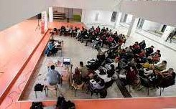
- Како одговорен во администрацијата е препознаен секторот за финансии како носител и изготвувач на финансиските документи (Предлог-буџет и Посебен дел на предлог-буџет по програмски области), но не помалку важни се и самите сектори што ги креираат своите програми според кои се разработува финансискиот дел. Податоците кон советниците и граѓаните до имплементацијата на ова решение беа споделувани само и единствено како ПДФ-фајлови, без можност за пребарување, аналитики
и споредба. Сепак, финансискиот систем на општината овозможуваше да се направи export на податоци во формат погоден за аналитика. Истиот финансов систем е во употреба низ целата земја, што го прави системот лесен за преземање и реплицирање.

- Интерно во општината немаше стручност како да се одговори на овој предизвик. Единствено решение беше
да се вклучи донаторската поддршка и да се најде начин за реализација и финансирање преку вклучување надворешни ресурси. Преку гласање за предложени проекти на буџетски форум се донесе одлука овој проект да биде реализиран со помош на проект од Швајцарската агенција за развој, а имплементиран од УНДП.

- Особено важна беше усогласеноста на општинскиот буџет со државните трезорски сметки, шифри и програми, па за изнаоѓање решение базирано на ИТ имаше олеснет начин. Донаторите го финансираа овој иновативен проект, кој прв пат ги вклучи граѓаните и советниците во процесот на буџетско програмирање и дефинирање приоритети.

- Резултатите и подобрувањето што е постигнато, пред сè, е во партиципативноста, во можноста секој да го каже својот став за тоа која програма е поважна (здравство, спорт, образование, комунални услуги. ) и со едноставен slider/потенциометар да дава предлози
за намалување, зголемување и испраќање кон Советниците предлог што би се разгледувал на Советот при носењето на буџетот.

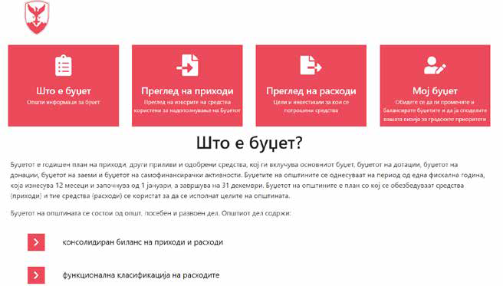
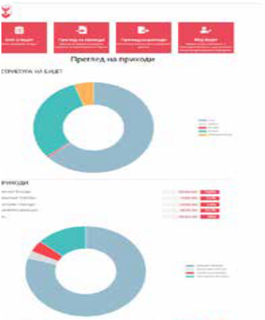
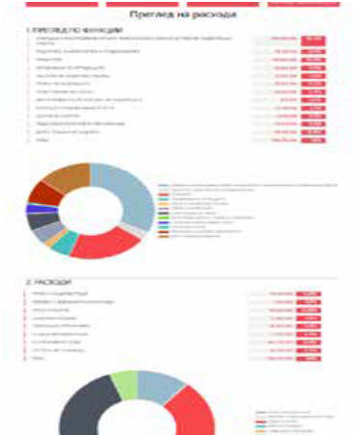

Дополнителна придобивка е постигнатата транспарентност, со која оправдувањето за секој трошок мора да биде солидно од страна на сите сектори. Одговорноста е споделена и советниците се чувствуваат повклучени и посвесни за секоја финансиска одлука, а градоначалникот/ градоначалничката може со јасен приказ да комуницира со граѓаните во однос на буџетот и трошењето на буџетските средства.
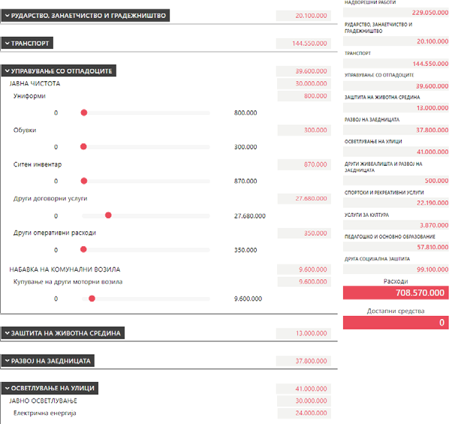

Пример 2. Загадување AirCare.net/ https://mojvozduh.eu/
Анализите за животната средина за град Скопје и Северна Македонија ја посочуваат темата за загадување на воздухот како исклучително важна, но и опасна. Според многу истражувања, илјадници луѓе прерано умираат поради загадениот воздух.

Проблемот, иако препознаен од сите, не се решава само со планови, стратегии и препораки, туку се потребни многу повеќе конкретни акции, од детектирање на изворите на загадување, нивно контролирање и справување со последиците на нивните активности. Важен сегмент се свесноста на јавноста за овој проблем и вклученоста во притисокот кон властите да изнајдат решенија и да се чувствуваат одговорни. Но како јавноста да стане свесна ако податоците не ѝ се достапни и како да се вклучи, ако е неинформирана.

Примерот со официјалните мерни станици на Министерството за животна средина и објавувањето податоци во отворен формат придонесе за изработка на познатата апликација mojvozduh.mk, која повеќе од која било друга кампања помогна во подигање на свеста на граѓаните за опасните состојки во воздухот, но и за потребата податоците што се објавувани во отворен формат да се преведат и визуализираат во разбирлив формат за едноставно читање од страна на граѓаните од сите категории.

Оваа апликација за брзо време стана една од најпопуларните во Скопје, а на улиците почнаа протести за притисок кон државните
институции затоа што мора да се преземаат сериозни мерки во борбата против загадувањето.

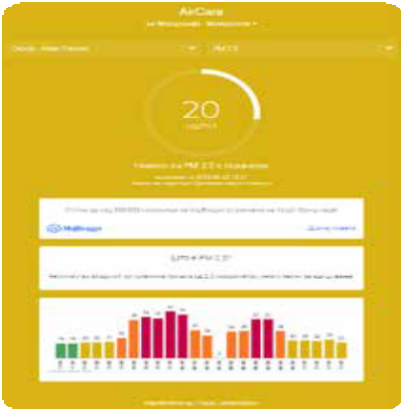
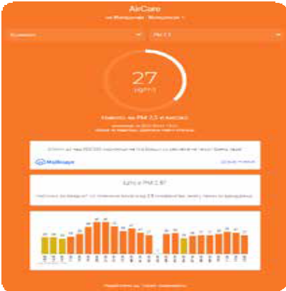
Но, тоа претставување на отворените податоци набрзо стана популарно и во други места низ Северна Македонија каде што постоеја мерни станици, но го зголемија и притисокот за поставување нови во подрачја што не беа покриени. За популарноста на ова решение зборува фактот што денес тоа е апликација што користи отворени податоци од мерни станици од 40 земји, па овозможува примена и надвор од нашата држава.

Пример 3

Почувствувај го пулсот на твојот град!
Мапа на бучава, загадување на воздух и загадувачи https://skopje.pulse.eco/
Во сите анализи за животната средина за град Скопје, како и во локалните еколошки планови на општините во Скопје, темата за бучавата е дефинирана како високо приоритетна. Таа сериозно влијае на менталното здравје, на квалитетот на живеење, на спокојството и на мирот на жителите, а потекнува од различни извори на бучава кои само научно се третираат, но како никој да не се справува со нив.

Законски одредби постојат, но темата останува слабо третирана од локалните власти, кои имаат задолженија да изработат мапи на бучава, но не го прават тоа.

Администрацијата и градоначалниците/градоначалничките се запознаени, но вистински систематски акции нема, па сè се сведува на мерења од страна на лиценцирана лабораторија по повик од инспектор од општината. Како извори на звучно загадување се издвоени сообраќајот, угостителските објекти и градежните активности. Но, иако е познато од каде потекнува загадувањето, реални податоци во формат за анализа и споделување не постојат. Со тоа се ослабнува и можноста за вистинско градење политики и конкретни одлуки за мерки и активности. Сите одлуки што не се базираат на аналитика на податоци немаат основа да мерат перформанси и резултати од активностите.
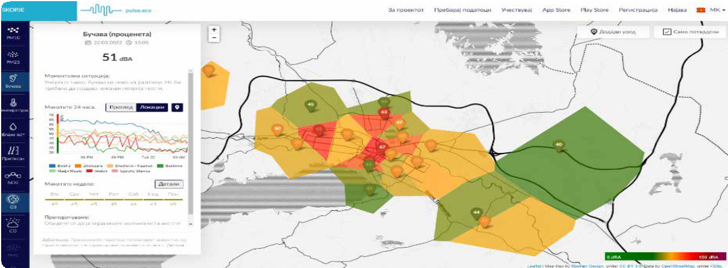

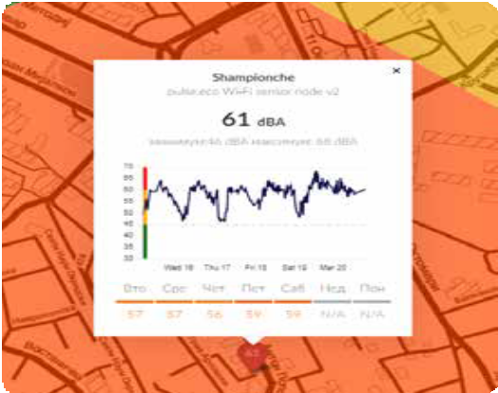
Заедницата мора да остане будна и ако разбирањето од страна наадминистрацијата ениско, аполитичката волја е слаба, да се работи на ангажирање на сите ресурси надвор од општината за наоѓање начини за подигање на свеста на сите. Тие ресурси во случајов се: здружени невладини организации за заштита на животна средина и ИТ-компанија што создава систем за интернет-собирање податоци од официјални сензори, но вклучувајќи ја и заедницата и сите што сакаат со своите мерења со мобилни телефони или свои сензори да се вклучат во изработка на единствена мапа.

Системот ги интегрира сензорите што се споделени од заедницата, а се однесуваат на мерења на: PM10, PM25, бучава, температура, влажност, притисок,
N02 Kористење на IoT технологијата како во овој систем значи дека решенијата за паметен град во развиените градови се со цел да обединуваат податоци и креираат база за анализа и донесување вистински одлуки и политики.

Особено е значајно податоците од мерењата да не бидат приказ само на моменталната состојба, туку и на временски периоди, но најважно од сè е да се направи можност овие податоци да бидат систематски употребувани од донесувачите на одлуки и политики за проблемите да се решаваат, а не да останат на ниво на разбирање дека постојат и дека граѓаните се загрозени.
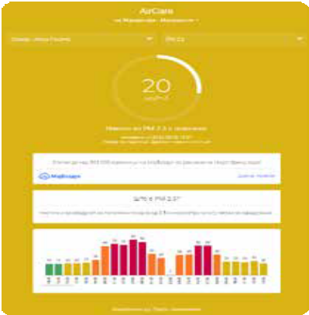
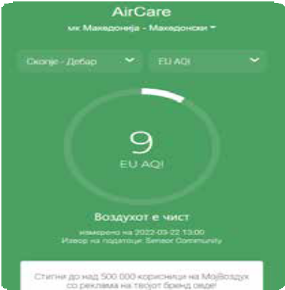
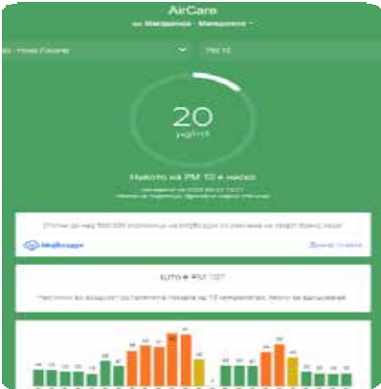

Пример 4
Следење на квалитетот на воздухот во Лондон и во Брисел за зајакнати одлуки и конкретни мерки и активности
Проблемот со загадениот воздух во Лондон е потенциран од различни заедници и групи на граѓани, но особен интерес покажувале училиштата и разговорите во програмите за екологија. Градските власти многупати добивале од училиштата загрижувачки податоци за болести поврзани со загадениот воздух, но ковид-кризата дополнително ги поттикна и истражувачките академски институции да зборуваат пред властите за важноста за чист воздух во градот. Интересот на заедницата растел и довел до притисок врз властите да се инсталираат сензори за следење на состојбата во училиштата и на јавните места каде што се собираат деца. Во поттикнувањето решение се вклучиле и Global Action Plan, Jack Petchey Foundation, Impact on Urban Health, Greener Together and Asthma UK и British Lung Foundation, што само докажува колку е важно креирањето широк фронт на заинтересирани и засегнати организации за успешна реализација на проекти на отворени податоци.

Градот овозможил дополнително да се аплицира за сензори за кои заедниците сами ќеодлучат каде им е најважно да се постават и чии мерења ќе се објавуваат јавно и транспарентно. Денес Лондон е еден од градовите каде што со помош на мерења од страна на градот, но и мноштво волонтери, е креирана обемна база на податоци за загадувањето и квалитетот на воздухот во сите негови области.

Проектот за собирање и отворено прикажување на податоците за состојбата со загадувањето е дел од планот за закрепнување од корона-кризата чие мото е „Заздравувањето е зелено и чисто“, поттикнат лично од градоначалникот на Лондон и „Блумберг“ - филантропската фондација на поранешниот градоначалник на Њујорк. Мониторингот се спроведува со деталните испитувања направени со податоците од 195 сензори низ Лондон, но со вклучување и на истражувачката заедница, како и на пошироката заедница со нивните сензори и ресурси.

Податоците од сензорите што се инсталирани на болници, училишта и јавни објекти креираат мапа за квалитетот на воздухот во реално време, што може да се погледне преку https:// www.breathelondon.org/. Преку податоците од таа мапа се детектираат т.н. жешки точки и критични области за делување, па Советот на Лондон ќе може да делува со конкретни мерки за конкретни области и да носи квалитетни одлуки базирани на докази и податоци.

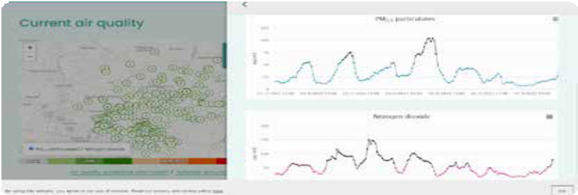
Слични примери како Лондон има и во многу други градови низ Европа, но особено интересно е вклучувањето на над 3000 жители во проектот наречен CurieuzenAir, со кој фокусот на загадувањето е врз сообраќајот, мерејќи ја концентрацијата на азот (NO2). Проектот е инициран од Универзитетите во Антверпен и Брисел и урбаното движење BRAL, а поддржан од одделот за животна средина на Брисел. За само еден месец, над 3000 жители на различни улици во Брисел поставиле мерни туби, а податоците се објавени за да се донесат правилни одлуки поврзани со планирањето на сообраќајот во градот. Како резултат на овој проект е креирана мапа каде што зоните на загаденост се карактеризирани како „одлични“, па сè до „екстремно лоши“. Но понатамошните податоци од мерењата се искористени за да се преклопат и со социјалната мапа на градот за да се утврди ранливоста на социјално послабите семејства и од сообраќајното загадување, пред сè, поради недостаток на зеленило.

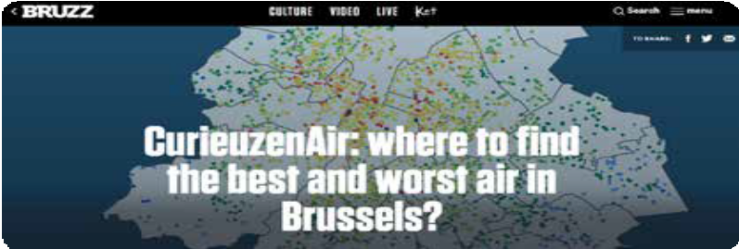
Ефектот на екстремно загадени улици каде што има згради или блокови од двете страни, но нема никакво зеленило е наречен кањон-ефект и е определен како приоритетен за реакција. Демографските податоци на зафатените зони покажуваат дека 98.4% од вкупното население живее со загадување над дозволеното од Светската здравствена организација - 10 µg m3. Реномиран професор од Антверпен лично ги презентира податоците со што јавноста станува свесна за проблемот, а притисокот се префрла на локалната власт за нови мерки и решенија. Со помош на овие податоци и анализи се креирани нови проекти за Брисел во кои многу улици добија ново улично зеленило, паркови или мали зелени површини на места на претходни паркиралишта, но и затворање за сообраќај на критични улици за да им се овозможи на граѓаните место за социјализација и дружба, како и употреба на немоторизирани сообраќајни средства.

Пример 5:

Мапа на зони за евакуација при земјотрес во Загреб
Порталот на отворени податоци на град Загреб е доказ за посветеноста на локалната власт кон отворање и ставање на располагање податоци што може да бидат предмет на интерес на граѓаните, не само за преглед, туку и за понатамошни анализи и иницирање одлуки и проекти.

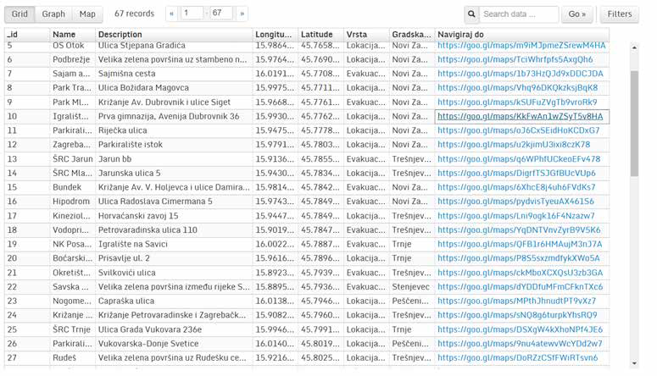
Порталот брои вкупно 75 податочни сета што може да се прегледаат преку data.zagreb. hr и вклучуваат од податоци со финансиски извештаи, до регистри на јавни институции со адреси и локации, па сè до анализа на старт/крај (origin/destination) на патувања со јавниот превоз (како дел од проектот за Урбана мобилност, Sustainable Urban Mobility Boost Smart Toolbox Upgrade (SUMBooST2) ), паркинг-простори за велосипеди, мрежа на вело-линии, простори за рециклирање или локации на зелени острови во градот (поделени по локација на адреса, градска четврт, големина и опис), како и градски паркови и зелени површини со вкупен капацитет и можност за пребарување според локација со координати и на мапа). Во склоп на листата со податочни сетови е и податок што ретко се среќава во нашите општини, а е од исклучително значење. Тоа се мапите на зони за евакуација при земјотрес во Загреб. Земјотресите што се случија во Загреб во текот на 2020 ја покажаа ранливоста на населението, но и значењето на достапни мапи за евакуација. Во некои делови на земјата, каде што такви мапи не беа достапни, жителите лутаа по улиците не знаејќи каде да се скријат и засолнат.
Отворените податоци достапни од град Загреб му служат и на секој граѓанин поединечно, но и на локалните власти за да бидат подобро подготвени и да ги заштитат важните области во критични моменти.

Јавноста има можност да пристапи кон податоците со наједноставно користење на Google Maps.
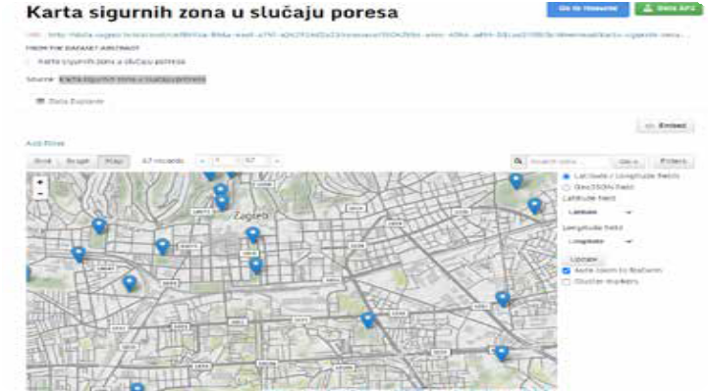
Модел со чекори:
Целиот водич и тактиките може да се претстават и во неколку чекори, кои ги содржат тактиките и фазите опишани претходно.

  - Кој е проблемот во општината? Дали е дефиниран од администрацијата, од граѓаните или од деловните субјекти? Како да отвориме канали за комуникација со цел да го следиме задоволството од општинските услуги?
  - Кои се одговорните во општинската администрација? Дали ги разбираат проблемот и предизвикот за изнаоѓање решение?
  - Кои се засегнатите страни во заедницата? Кој ни се обраќа со проблем, дали некој конкретен субјект го креира проблемот или е проблем што бара подобрување на интерни процеси?
  - Со која стручност и подготвеност може да се реши проблемот? Ја имаме ли таа стручност во општината или може да ја побараме од заедницата и да ја вклучиме активно?
  - Како може да го измериме проблемот со податоци што ни се достапни во општината? Дали ни се потребни дополнителни податоци? Како може да ги најдеме, креираме, собереме? Дали податоците се во отворен формат за споделување?
  - Како може да го следиме и мериме подобрувањето? Имаме ли достапни податоци за документирање, користење и следење од администрацијата и од јавноста? Дали имаме податоци што може да ги споделиме за идентификување нови иновативни решенија или детектирање детали што не можеме да ги согледаме без квалитетна анализа?

ТАКТИКИ НА РАСПОРЕДУВАЊЕ
Во фокусот на процесот опишан во Дел 2 „На кој начин“ од овој водич е распоредувањето лесни тактики, кои општините и владините институции можат да ги користат за да ги вклучат жителите во максимално искористување на отворените податоци. Оваа листа со тактики на формулирање и делување претставува обид за категоризација на проекти што општинските институции или државни службеници ги испробале или тестирале за да поттикнат влијание врз заедницата и да им дадат моќ на жителите користејќи отворени податоци. Општините би требало да можат да го користат ова мени, да изберат тактика и да ја спроведат со варијации во зависност од локалните специфичности. Во секој случај, веруваме дека општините треба целосно да ги искористат единствените локални ресурси што им се на располагање. Веруваме дека овие тактики се минимално интрузивни, а сепак можат да се реплицираат и претставуваат делотворен начин за општините да ги ангажираат заедниците и да ги користат податоците. Кога е можно, ние вклучуваме примери на примени на секоја тактика, но сме отворени за досредување и ажурирање на овој каталог за тој да ги отслика најдобрите практики што се користат во заедницата на отворени податоци.

Овие тактики не вклучуваат производи или активности што служат исклучиво за подобрување на процесите или учинокот на локалните власти, туку нус-производите на успешното Тактичко ангажирање податоци може да им помогнат на општините преку подобрување на ефикасноста и генерирање иновативни партнерства. Позитивните резултати за заедницата одат рака под рака со позитивните резултати за властите, вклучително преку намалување на товарот врз ресурсите на локалните власти и охрабрување на жителите да учествуваат во иницијативите на локалните власти.

ТАКТИКИ НА ФОРМУЛИРАЊЕ
Кога општините започнаа да ги искористуваат своите програми за отворени податоци за остварување цели на администрацијата или градоначалникот, наидоа на тешкотии во изнаоѓањето и помагањето на вистинските партнерства или засегнати страни. Кога се работи за можности со идентификување и формулирање за соработка, ова мени на тактики им нуди на општините одговор на прашањето: „Каде да почнам?“. Некои од тактиките на оваа листа потпаѓаат во опсегот на активностите за мапирање на засегнатата страна и вклучува барање нови или занемарени партнери или недоволно опслужени заедници. Тактиките овде може да се применат лабаво за чекорите од фазата на формулирање прикажани во Дел 2 „На кој начин“. Некои од предметите на студиите на случај прикажани во Дел 3 „Случаи“ користат тактики слични со тие опишани долу за ангажирање на жителите во прелиминарните етапи од нивните проекти. Како што е идентификувано во процесот на опис од фазата на формулирање, овие тактики треба да бидат спроведени со цел насочена кон усовршување и усвојување дефиниција на проблем што е идентификуван преку соработка.

Партиципативно одредување на опсегот на проблемот | Општината организира настан во живо за заедно со жителите да го дефинира проблемот врз основа на заедничкиот предизвик за „донирани“ отворени податоци од општинските институции со персоналот од институцијата што е присутна и се делат на тимови што се натпреваруваат да предложат дефиниција на проблем за која можат најлесно да се преземат дејства и која ќе има најголемо влијание (резултати).  ХАКАТОНИ на отворени податоци  На пример: Студенти од Школата за јавни политики  „Харис“ започнале годишен граѓански „Scope-a- thon“, на кој локалните институции или непрофитни организации ги посочуваат општите предизвици и им обезбедуваат податоци на присутните, во овој случај студенти, коишто предложиле опсег на работа за идни потенцијални проекти што ќе се осврнат на потребите на институциите и ќе промовираат иновација.
Побарувачка на информации | Општината или секторот од општината ги идентификува информациите што најмногу се бараат или се најрелевантни за најчесто поставуваните барања и ја формулира можноста за влијание во врска со случаите на користење што ги водат барањата за податоци.  На пример: Државата Њујорк користела ФОИЛ барања на податоци од жителите и корисниците на податоци за да ги идентификува можностите каде што отворањето податоци ќе открие патишта за корисниците за поделотворен пристап и користење податоци.Тие повторно објавија „податочни сетови со висока вредност“ како отворени податоци.
Користете го она што го имате | Општината почнува со формулирање можност што вклучува соработка за влијание на отворените податоци преку вклучување на постојните надворешни партнери за фокусирање кон нови или претходно неиспитани можности со податоците. Конкретно, овие веќе постојни партнери треба да бидат тие што се најповрзани со потребите на заедницата и треба да се обидуваат да ги поврзат потребите со можностите водени од податоци за решение.

Едукација за податоци/Отворена куќа | Општината организира обуки или отворени  „куќи“ за жителите да посетат физички простор било во општинската зграда, канцелариите на општинскиот сектор или јавни простори во заедницата за да учествуваат во обуки за податоци и да имаат неформални разговори за потенцијално подобрување на податоците или решенија водени од податоците со општинските службени претставници. Оваа тактика демонстрира цел спектар можности за ангажирање на идентификуваните засегнати страни, но бара структура на дефинирањето на проблемот.
Случај на користење докажани податочни сетови | Општината идентификува податочни сетови што не се споделени или се споделени, но не се користат, и со идентификување проблем/ формулирање можност заснован врз овие случаи на користење, особено кога случаите на користење за податочните сетови на општините веќе се јасни или познати. Оваа тактика може да земе облик на податочен инвентар и одредување приоритети што ги зема предвид придонесот и ангажманот од заедницата.
Тркалезни маси за отворени податоци | Општината вклучува корисници на податоци со стручност за дадена тема или покажан интерес да собираат целни повратни информации за пуштање отворени податоци и потенцијални случаи на користење податоци. Целосното искористување на групите на корисници или тркалезни маси може да доведе до подобри податочни производи и повеќе можности за да се обезбеди податоците да ги исполнуваат потребите на корисниците.

ТАКТИКИ ЗА ДЕЛУВАЊЕ
Ова мени на тактики беше подготвено врз основа на случаи прикажани од јавни институции и властите на сите нивоа. Овие тактики на делување се наменети да се користат во Чекорот 4 од Дел 2 „На кој начин“. Што се однесува до тактиките за формулирање, примерите демонстрирани во Делот 3 „Случаи“ беа инспирација за оваа група тактики за делување и благодарение на напорната работа на предметите на овие случаи, ние веруваме дека се покажа оти овие тактики функционираат за заедниците. Повеќе отколку тактиките за формулирање, овие тактики за делување се поинтензивни во однос на ресурсите, меѓутоа тие можат и треба да бидат прилагодени на локалните потреби и капацитети.
ОПИС
(со користење на опишаните примери)
Герилска стратегија за податоци | Општината користи решенија што не се високотехнолошки за да се подобрат искуствата на жителите на физичките места каде што тие имаат интеракција со владините сервиси и поттикнуваат позитивни исходи.  Пример 5: Мапи на зони за евакуација при земјотрес во Загреб
Применето решавање проблем | Општината доследно работи со ангажирана група засегнати страни за да се осврне на одредени проблеми што се јавиле преку заедничко испитување и разговори во врска со податоците од општината.  Пример 1: Организирање буџетски форум за дефинирање проблем и приоретизирање за финансирање од донаторска заедница – Партиципативно буџетирање
Партнерства од доверба | Општината идентификува надворешни партнери со напреден капацитет во однос на податоците и ги врзува со заедницата за да се обработат постојните отворени податоци на општината и да се поврзат со припадниците на заедницата или организациите.  Пример 2, 3 и 4: Технолошки понапредни решенија развиени од ИТ-компании или поединци за визуализација

ТАКТИКА

Кокреирање со граѓански хакери | Општината идентификува надворешни партнери со напреден технички капацитет и ангажира технички партнери за да развие производ што одговара на потребите на заедниците и практичниот потенцијал на отворените податоци на општината го доведува до врв.  Пример 4: Лондон и Брисел со академските заедници успеваат да развијат системи за мониторинг на квалитетот на воздухот
Подобрување на квалитетот на податоците | Општината презема опсежни напори за ангажман за да додаде квалитативен и/или квантитативен придонес од жителите за постојните или новите податочни сетови во рамките на општинските власти.  Пример 3, 4, 5: Недостатокот од сопствени податоци за бучава се надоместува со податоци од сензори од заедницата (crowd- sources)
Предизвикот на податоци „без раце“ | Општината ги прави достапни одредени податочни сетови со императив за корисниците да градат алатки, распоредуваат решенија или да креираат нови податочни производи што користат податочни сетови од општината. Општината промовира и поттикнува развој меѓу учесниците во предизвикот.  Пример 1: Користејќи отворени податоци од една општина, се добива нова можност за споредба на општинските буџети од повеќе општини

ТАКТИКА
ОПИС
(со користење на опишаните примери)

...ќе следува уште!

